Как переместить слово 222 в начало строки?
Курсор на 222 -> dw ->Shift+6 (начало строки) -> Shift+p (вставка перед курсором)
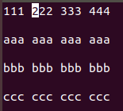
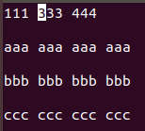
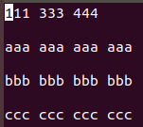
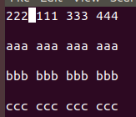
Как скопировать слово 333 в конец строки?
Курсор на 333 -> dw -> Shift+4 (конец строки) -> p (вставка после курсором) -> пробел перед 333
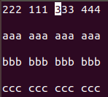
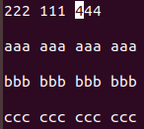
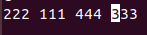
Как переместить строку bbb bbb bbb bbb в конец документа?
dd Ctrl + End p
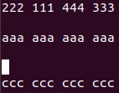
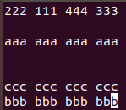
Как скопировать строку aaa aaa aaa aaa в начало документа?
ddCtrl+HomeShift+p
